Glendid, diogelwch a choginio bwyd.
- Mae prynu, storio, paratoi a choginio bwyd yn ddiogel ac yn lanwaith yn hanfodol i gadw’n iach.
- Mae amrywiaeth o sgiliau a thechnegau coginio bwyd ychwanegol ar gael, sy’n caniatáu ichi wneud amrywiaeth eang o ddysglau.

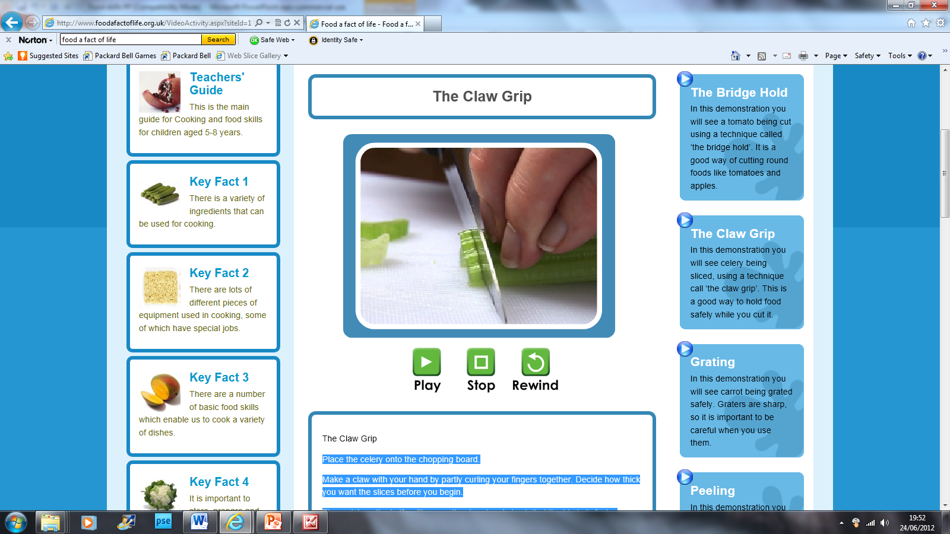
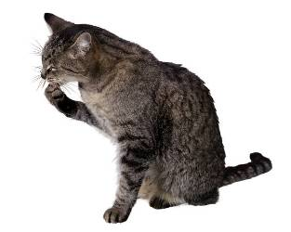
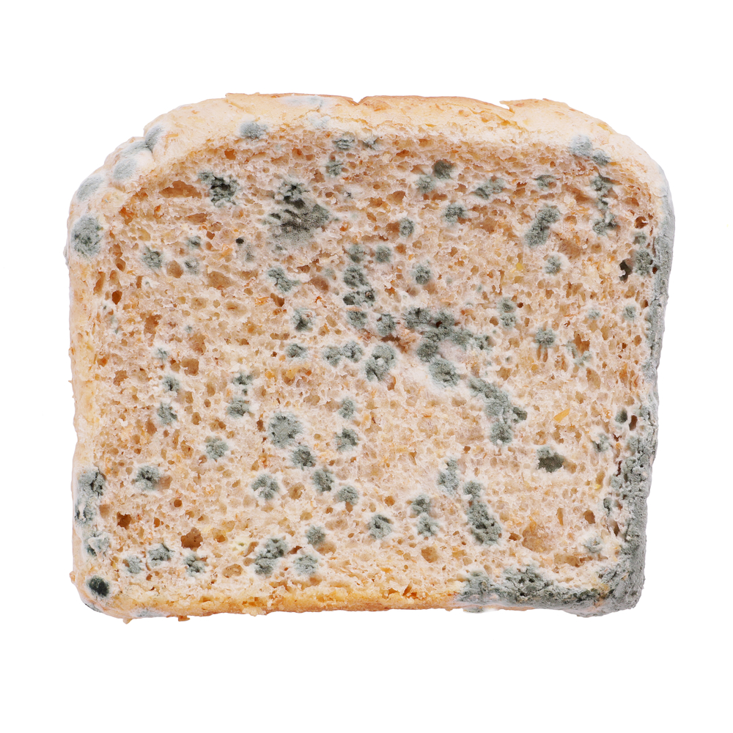

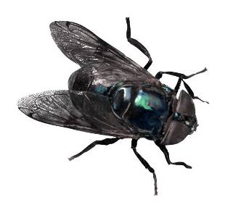




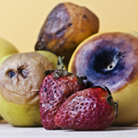
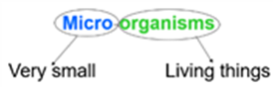







Paratowch yr offer.
Dewch i ni gael paratoi i goginio!

I weld clipiau fideo sy'n dangos sgiliau coginio, ar gyfer gweithgareddau dosbarth ac adnoddau cymorth, ewch i: https://bit.ly/2LZJK4h

Golchwch eich dwylo.

Tynnwch unrhyw emwaith i ffwrdd.
Paratowch eich cynhwysion.
Rholiwch eich llewysau i fyny.
Gwisgwch ffedog.
Clymwch wallt hir yn ôl.
Mae glendid personol da yn hanfodol wrth goginio, i osgoi’r perygl o wenwyn bwyd.
Pethau byw
Bach iawn
Tasg: Gwnewch restr o’r camau y byddech yn eu cymryd cyn, yn ystod, ac ar ôl coginio i wneud yn siŵr eich bod yn dilyn arferion glendid bwyd a diogelwch da.
Mae’n bwysig cymryd gofal wrth ddefnyddio offer miniog a/neu boeth fel nad ydych chi’n niweidio eich hun neu rywun arall.
Mae llawer o sgiliau bwyd a fydd yn eich galluogi i ymestyn yr amrywiaeth o ddysglau y gallwch eu coginio eisoes.
Mae nifer o sgiliau bwyd sylfaenol a fydd yn eich galluogi i baratoi amrywiaeth o ddysglau syml.
Gall y rhain gynnwys:
- torri (â chyllell);
- gratio;
- tynnu sudd;
- tylino;
- mesur;
- pilio;
- rolio;
- briwsioni;
- golchi;
- pwyso.

AR EI ORAU CYN:

25/08/21

STORIWCH MEWN MAN OER A SYCH
DEFNYDDIWCH ERBYN:

25/08/20

CADWCH MEWN OERGELL
Mae angen storio bwyd yn gywir a hyd at y dyddiad a nodir arno’n unig.

Gall bwyd ddirywio a darfod oherwydd gweithgarwch microbau, pryfed a phlâu/anifeiliaid anwes.

Dirywiad bwyd
Pan fydd bwyd yn dirywio, gall y canlynol newid:
- golwg;
- blas;
- ansawdd
- arogl
Mae labeli bwyd yn darparu gwybodaeth ddefnyddiol i’r defnyddiwr.

Salad dail bach
Cadwch mewn oergell.
Bwytwch o fewn 24 awr ar ôl ei agor ac erbyn y dyddiad ‘defnyddio erbyn’ a ddangosir.
Gellir prynu bwyd o amryw o ffynonellau gwahanol.

Micro-organebau
Mae micro-organebau ymhobman. Gallant gael eu cario gan fwyd, pobl, offer budr, anifeiliaid a phlâu. Mae’r rhan fwyaf ohonynt yn ddiniwed.

Dylid defnyddio’r dull pont a chrafanc wrth dorri bwyd, i osgoi niwed.

Pont Crafanc
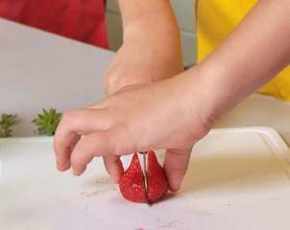

Mae angen sgiliau coginio sylfaenol i wneud dysgl.

Gratio Tylino

Mesur/pwyso Pilio

Rholio Briwsioni

